**Hipótesis:**  
La popularidad de los lenguajes de programación está influenciada por tendencias tecnológicas, lanzamientos de nuevas versiones y cambios en las demandas del mercado laboral. Python muestra un crecimiento sostenido en puntuaciones, lo que podría deberse a su uso creciente en áreas como la ciencia de datos y la inteligencia artificial. Por otro lado, lenguajes como Java y C++ mantienen una base estable de usuarios debido a su uso en sistemas tradicionales y de misión crítica, aunque presentan fluctuaciones temporales que podrían estar relacionadas con la competencia de lenguajes más modernos. Lenguajes como JavaScript, aunque menos puntuados, mantienen una presencia estable debido a su relevancia en el desarrollo web.

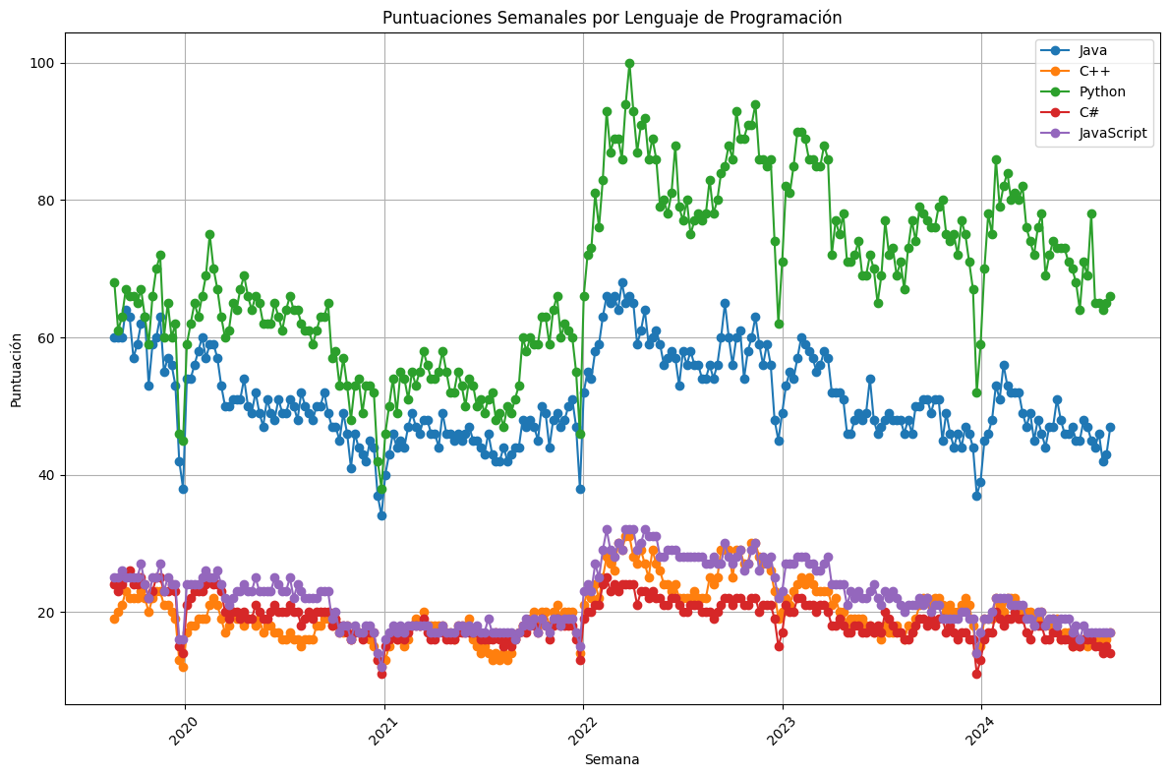

Libro = <https://colab.research.google.com/drive/1HbHQIvOp1ep0ofeP1nPc1_TDEGd84rmi?usp=sharing>

Ruta csv = C:\Users\STEVIN\Documents\TrabajosAriel2024\Tendencias-graficas\Tendencias-graficas\Tendencias\SeguimientosbusquedasLenguajesProgramacionGoogle